附件
农业部办公厅《关于开展
2017年农机合作社示范创建活动的通知》
农办机〔2017〕8号
各省、自治区、直辖市及计划单列市农机（农业、农牧）局（厅、委、办），黑龙江省农垦总局：
根据《农业部办公厅关于深入开展农机合作社示范创建活动的通知》（农办机〔2016〕5号），为进一步提升农机合作社的发展质量和整体水平，大力推进农机社会化服务，我部决定2017年度继续开展农机合作社示范创建活动，现将有关事项通知如下。
一、明确创建活动工作目标
各级农机化主管部门要围绕发展农业生产性服务业的迫切需要，及农机合作社多元化创建、多样化扶持、规范化运行、市场化经营、品牌化服务的目标要求，进一步提高农机合作社示范创建标准，拓展创建内容，采取有力措施支持引导区域内农机合作社向“五有”型（有完善的装备设施、有良好的运行机制、有健全的管理制度、有较大的服务规模、有显著的综合效益）农机合作社发展，切实树立可学可比的样板，营造规范办社、比学赶超、争创先进的良好氛围，打造农机合作社升级版，为推进农业机械化和现代农业发展贡献力量。2017年推荐认定全国农机合作社示范社260个。
各省级农机化主管部门要根据创建活动的工作目标，结合本地实际，制定具体的创建活动实施方案，积极鼓励“五有”型农机合作社参与创建活动。
二、开展示范社推荐申报
（一）示范社申报。各农机合作社对照《全国农机合作社示范社申报条件》（附件1），准备申报材料，于2017年9月30日前通过农机合作社示范社申报管理系统（网址：dcr.njztc.com）进行申报，并将《全国农机合作社示范社申报表》（附件2）和相关材料报当地农机化主管部门。
（二）示范社推荐。各级农机化主管部门应指导合作社通过农机合作社示范社申报管理系统进行申报（网上申报审核指南见附件3），并于2017年10月30日前通过农机合作社示范社申报管理系统（网址：dcr.njztc.com）逐级进行网上审核推荐。省级农机化主管部门要按照《全国农机合作社示范社申报条件》《全国农机合作社示范社推荐名额分配表（2017年度）》（附件4）要求，严格把关，择优向农业部等额推荐申报全国农机合作社示范社，于11月5日前将《全国农机合作社示范社申报表》《全国农机合作社示范社申报汇总表》（附件5）等材料的纸质版和电子版报送农业部农业机械化管理司。
（三）示范社评选。农业部组织对推荐申报的农机合作社进行审核，将符合条件的合作社名单在中国农业机械化信息网进行公示。10个工作日内若无异议，由农业部公布认定名单，并颁发“全国农机合作社示范社”牌匾。
三、加强创建活动组织领导
（一）明确运行机制。全国农机合作社示范创建活动坚持“部省共建、分级负责、动态管理”的原则。农业部主要负责创建活动的规划部署和协调推进，省级农机化主管部门负责创建活动的组织实施和抽查监测，县级农机化主管部门负责对参与创建活动示范社的指导服务和具体帮扶。
（二）强化政策扶持。各级农机化主管部门要集中力量加强示范创建，加大农机购置补贴、农机作业补助、农机报废更新补贴试点、农机金融租赁贴息试点等农机化扶持政策对示范社的支持力度，优先安排示范社作为农机化技术试验示范等农机化项目及技术培训、企社共建、银社对接等活动的承接或实施主体。要积极争取发展改革、财政、金融等部门支持，多渠道加大对示范社的投入，采取先建后补、以奖代补、贷款贴息等多种形式，引导支持示范社加大配套机具和基础设施投入，提高服务能力，打造服务品牌，推动农机合作社整体建设和农机社会化服务跃上新台阶。
（三）培养领军人才。加强农机合作社辅导员队伍建设，对示范社开展长期跟踪指导，促进合作社提质增效和转型升级。鼓励引导大中专院校在校生或毕业生到示范社实习、就业或参与合作社事务，扎根农村创业，为合作社可持续发展提供智力和人才保障。强化农机合作社示范社理事长和相关职业人才培训，通过政策讲解、技术培训、现场观摩、座谈交流等形式，增强新形势下办社治社兴社的能力，加快培养一批视野宽、技术强、善管理、懂经营的合作社领军人才。请各省级农机化主管部门推荐2—3名经营管理经验丰富、语言表达能力好的合作社或农机作业公司负责人，作为全国农机合作社理事长培训讲师团师资人选，于11月5日前将《全国农机合作社理事长培训讲师团师资人选推荐表》（附件6）报送农业部农业机械化管理司。
（四）发挥示范作用。各级农机化主管部门要将农机合作社示范创建与各项农机化重点工作紧密结合起来，把示范社建成技术推广的先行点、服务机制的创新点、经营管理的样板点，引导带动周边农机服务组织健康发展。农业部将在中国农业机械化信息网上建立全国示范社网页名片，免费为其赠送农机化有关专业报刊。示范社可免费使用“中国农机合作社”LOGO标识。各级农机化主管部门要加强对示范建设活动的经验总结和宣传推广，营造良好发展环境。要进一步落实2017年中央1号文件关于发挥农机系统为农服务综合平台作用的要求，支持指导有实力的农机合作社、农机作业公司等农机服务主体，在开展农业生产全程机械化作业服务的基础上，为农户提供机具维修、农资统购、培训咨询、销售对接等“一站式”综合农事服务。请各省级农机化主管部门推荐2—3个农机服务主体开展综合农事服务的典型案例，于11月5日前将《农机服务主体开展综合农事服务典型案例推荐表》（附件7）报送农业部农业机械化管理司。
（五）加强监测管理。全国农机合作社示范社名单实行动态管理，及时调整。各级农机化主管部门要组织示范社定期报送年度生产经营状况，省级农机化主管部门要采取重点抽查等方式加强对示范社的监测管理。每年申报示范社时将本辖区已获得“全国农机合作社示范社”称号的合作社监测报告报送农业部农业机械化管理司。对不符合示范社条件的，由省级农机化主管部门提出撤销“全国农机合作社示范社”称号的建议。请各省级农机化主管部门于11月5日前将《全国农机合作社示范社监测汇总表》（附件8）报送农业部农业机械化管理司。
联系电话：农业机械化管理司生产管理处，010-59191605、59193308（传真），电子邮件：njhsglc＠agri.gov.cn。
附件：1.全国农机合作社示范社申报条件
2.全国农机合作社示范社申报表
3.全国农机合作社示范社网上申报审核指南
4.《农机示范社申报与管理系统》合作社操作手册
5.《农机合作社申报与管理系统》农机管理部门使用指南
- 全国农机合作社理事长培训讲师团师资人选推荐表7.农机服务主体开展综合农事服务典型案例推荐表
8.全国农机合作社示范社监测汇总表
附件1
全国农机合作社示范社申报条件
一、基本要求
（一）依法登记，运行有效。经工商注册登记，领取《农民专业合作社法人营业执照》，并正常运行两年以上；合作社注册名称应直接体现农机作业服务特点；营业执照的经营范围须有农机作业服务内容；组织机构代码证（统一社会信用代码）、税务登记证齐全，有独立的银行账号，有固定办公场所。
（二）规模较大，能力较强。入社成员数量高于县域同类合作社平均水平。农机具资产原值200万元以上。单季机耕、机种、机收、植保作业面积各达1000亩以上，或全年单项或各环节总作业面积累计达到10000亩以上，或流转、托管土地面积1000亩以上。主要在丘陵山区开展农机服务或从事特色经济作物农机服务的，申报标准可适当放宽。
（三）遵纪守法，诚信经营。按时向工商部门提交年度报告，在全国企业信用信息公示系统中，未列入经营异常名录；社会声誉良好，未发生过重大经济纠纷和服务质量投诉等情况；农机上牌率、检验率、驾驶人员持证率在本地处于领先水平，没有发生过较大（含）以上生产安全事故。
二、组织机构
（一）设立成员（代表）大会、理事会、监事会等组织机构，各机构职责明确，公示上墙，切实履职。
（二）成员（代表）大会每年至少召开一次，会议有记录、参会人员有签字，定期公开社务。
（三）设立必要的日常管理部门或岗位（如财务室、生产作业部、维修服务部等），且职责明确。
三、经营管理
（一）具有合作社章程、机务管理、财务管理等相关制度和作业服务相关标准，并以适当方式张贴公布、严格遵守。有较合理的盈余分配和较紧密的利益联结机制。
（二）实行独立的财务管理和经营成本核算，产权关系明晰，设立成员账户，财务核算规范。日常生产经营活动记载清晰、准确。
（三）合作社农机作业服务实行统一对外业务联系、统一作业调度、统一作业质量标准、统一作业收费标准、统一机具维修保养。
（四）组织成员开展或参与安全教育培训、新技术新机具培训，每年不少于2次。
四、设施装备
（一）有较为完善的机库棚和维修间等设施，其中机库棚面积不少于300 平方米（丘陵山区可适当放宽标准），维修间（含配件库）面积不少于30平方米。
（二）大中型或专用特色农机不少于20台（套）；从事粮棉油糖作物生产服务的，有能满足当地主要作物生产全程机械化需要的配套机具，其中有一定数量的高性能机具。
（三）合作社场地布局规划合理，场所干净整洁，机具摆放整齐，维修保养到位。
五、综合效益
（一）合作社带动成员增收致富和周边农户节本增效效果明显，成员收入明显高于县域内非成员农户。
（二）积极通过代耕代种、联耕联种、土地托管、股份合作等形式开展服务，在促进土地流转型、服务带动型适度规模经营方面作用突出；热心为周边农民（农机户）开展信息咨询、机具维修、技术指导、抗灾救灾等多种服务。
（三）带头应用先进适用的农机化新技术新机具，在农业生产全程机械化、农机与农艺融合、农机化与信息化融合中起到表率作用。
附件2
全国农机合作社示范社申报表
填表人： 填报时间： 年 月 日 联系电话：
一、合作社基本情况
名 称 | （盖章）
地 址 |  |  |  |  |  | 邮 编
主页网址 |  |  |  |  |  | E-mail
联系人 |  |  |  |  |  | 电 话
注：以上信息将用于网站网页名片信息并予公开
理事长 |  |  |  | 手机
工商首次注册时间 |  |  |  | 工商变更登记时间
入社成员数（个） |  |  |  | 持农机驾驶证人数
其中农民成员数（户） |  |  |  | 持农机维修工资格证人数
合作社占地面积（㎡） |  |  |  | 维修设备数（台套）
其中：机库面积（㎡） |  |  |  | 其中：维修间面积（㎡）
项 目 |  |  | 2016年 |  | 2017年
年经营收入（万元）
年盈余总额（万元）
年作业服务总面积（亩）
入社经营土地面积（亩）
拥有农机原值（截至2017年9月底）： 万元
机具总数：
(台/套)具总数
拥有农机具总数（截至2017年9月底）： 台（套）
其中：（以下主要列举大中型或较高性能机具）
80马力以上拖拉机： 台 |  |  | 联合收获机： 台 |  | 烘干机： 台（套）
20-80马力拖拉机： 台 |  |  | 乘坐式插秧机： 台 |  | 精少量播种机: 台
自走或机引式喷雾机： 台 |  |  | 台 |  | 台
台 |  |  | 台 |  | 台
二、近两年来合作社运营主要情况和成效（800字以内）
三、证明材料
1.营业执照（注册登记证书）及税务登记证复印件。
2.成员名册及出资额清单复印件。
3.最近两次成员（代表）大会会议记录复印件。
4.机库棚、维修间和合作社外景照片各1张。
5.全国企业信用信息公示系统“是否列入经营异常名录”查询结果截图1张。
（以上材料作为申报材料附件报送）
四、县级农机化主管部门意见（申报材料的真实性等）

负责人签字： （单位公章）
年 月 日
五、市级农机化主管部门意见

负责人签字： （单位公章）
年 月 日
六、省级农机化主管部门意见

负责人签字： （单位公章）
年 月 日

附件3
全国农机合作社示范社网上申报审核指南
2017年度全国农机合作社示范社的网上申报审核工作将通过农机合作社示范社申报管理系统（网址为dcr.njztc.com）进行，具体流程如下。
一、示范社申报
申请单位于2017年9月30日之前首先通过农机合作社示范社申报管理系统提交《全国农机合作社示范社申报表》及相关的证明材料，然后将纸质的《全国农机合作社示范社申报表》及相关的证明材料加盖公章后报送至县级农机化管理部门。
二、示范社推荐
各级农机化主管部门应按照《全国农机合作社示范社申报条件》的要求严格把关，并通过全国农机化综合管理系统逐级进行示范社的网上审核推荐。
省级农机化主管部门于2017年10月30日前完成网上审核推荐，11月5日前将推荐示范社的电子和纸质申报材料报送至农业部农业机械化管理司。
具体操作方法请登陆公共邮箱或加QQ群下载。
邮箱：njhzssfs@163.com，密码njhzssfs2017
农机合作社申报交流QQ群：596444730
农机管理部门推荐交流QQ群：600100886
全国农机化综合管理系统技术服务热线：400-133-9797
附件4

全国农机化信息服务平台

《农机示范社申报与管理系统》
合作社操作手册
(V1.0)

农业部农机直通车项目组
2016年8月

目 录
目 录 - 18 -
1. 引言 - 19 -
2. 账户获取 - 19 -
3. 登录系统 - 19 -
4. 操作指南明 - 20 -
4.1. 设置合作社名片 - 20 -
4.2. 示范社评选申报 - 21 -
4.2.1. 填写示范社申报表 - 22 -
4.2.2. 编辑填写自荐材料 - 22 -
4.2.3. 上传合作社形象照片 - 23 -
4.2.4. 提交资料 - 24 -
4.2.5. 打印资料 - 24 -
4.3. 经营情况上报 - 24 -
4.3.1. 资料上报 - 24 -
4.3.2. 编辑内容 - 25 -

引言
《农机合作社申报与管理系统》是【农机直通车·全国农机化信息服务平台】的一个应用子系统。
农机合作社可以通过该系统进行县级、市级、省级以及全国农机合作社示范社的申报评选和年度经营情况的上报。
部、省、市、县各级农机管理部门均可以通过该系统实现各级农机合作社示范社的“评选”以及农机示范社的“认证管理”和农机合作社年度经营情况的“动态监测管理”三大功能，进而实现农机合作社的大数据共享。

账户获取
已经使用《农机直通车·全国农机化信息服务平台》的农机合作社，原有账号和密码继续有效。
尚未使用《农机直通车·全国农机化信息服务平台》的农机合作社，则可以直接拨打全国统一服务热线400-133-9797获取原始账号和登录密码。

登录系统
在浏览器中输入http://www.njztc.com并回车，登录《农机直通车·全国农机化信息服务平台》的门户网站，如（图 3-1）所示。
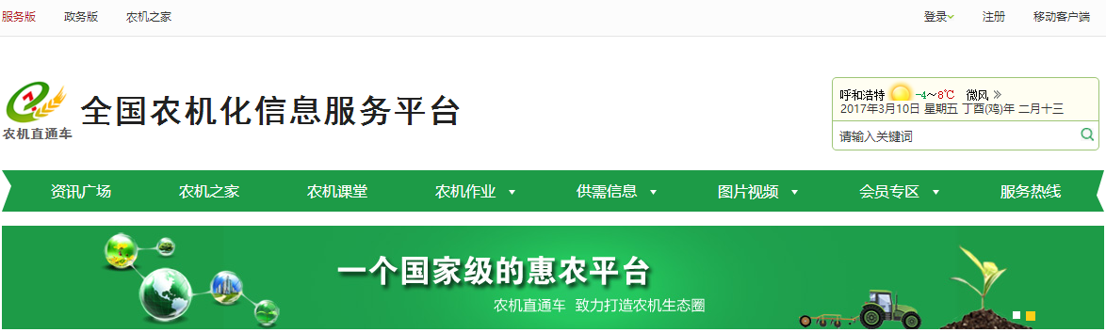
（图 3-1）农机直通车·全国农机化信息服务平台
在（图 3-1）中，点击右上角按钮下的，进入（图 3-2）所示的登录界面。
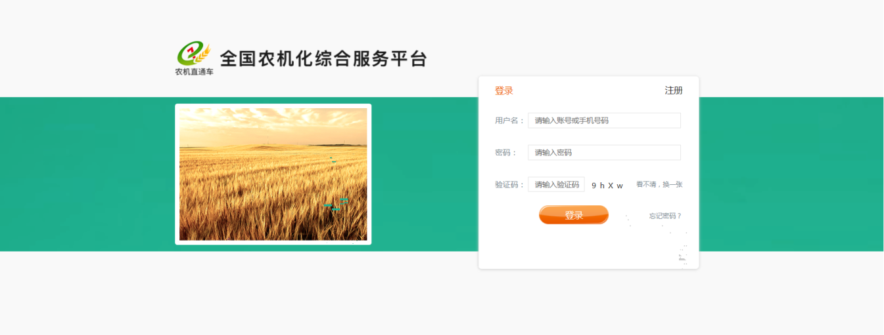
（图 3-2） 登录界面
在（图 3-2）中，输入手机号码、密码和验证码并点击按钮，系统进入（图3-3）所示的系统初始化页面。
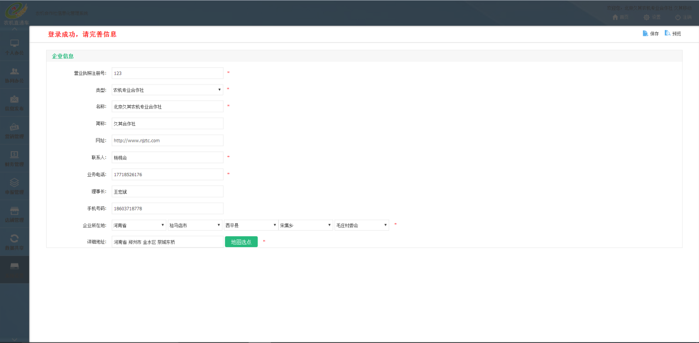
（图 3-3） 系统初始化页面
在（图 3-3）中，输入相关信息并点击按钮，即可完成系统的初始化设置并可直接登录系统。

操作指南明

设置合作社名片
在填写示范社申报资料前，应首先完成合作社名片的设置。操作流程如下：
在任何一个操作界面中，点击【网站管理】模块下的【合作社名片】功能，系统进入（图 4-1-1）所示的合作社名片设置页面。
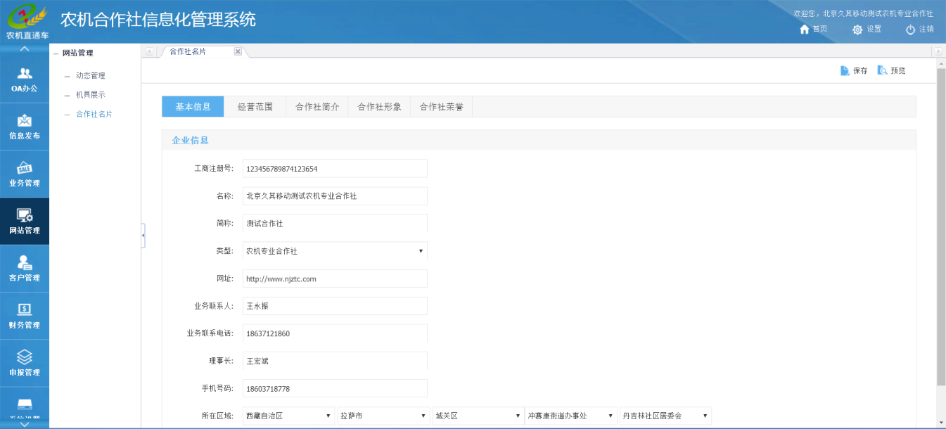
（图 4-1-1） 合作社名片设置页面
在（图 4-1-1）中，按照页面提示输入相关内容并点击按钮，即可完成合作社名片的设置。
温馨提示：
1）《农机直通车·全国农机化信息服务平台》将为每个注册的农机合作社免费提供一个宣传网站，合作社的名片信息将会在合作社的网站上展示，点击（图 3-1-1）右上角的按钮即可预览合作社的网站。
2）合作社的基本信息将作为示范社申报的基础资料，请认真填写真实的信息。

示范社评选申报
在任何一个操作界面中，点击【申报管理】模块下的【合作社申报-示范社申报】功能，系统进入（图 4-2-1）所示的示范社申报操作界面。
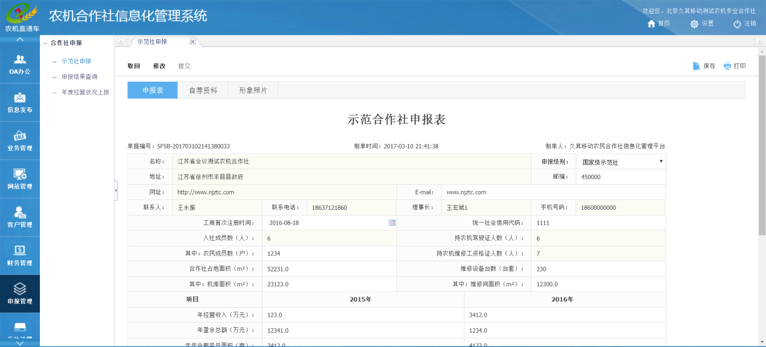
（图 4-2-1） 示范社申报操作界面

填写示范社申报表
在（图 4-2-1）中，点击按钮，按照页面提示编辑、填写《示范合作社申报表》中的相关信息。
特别说明：
1）《农机合作社示范社申报表》中的合作社名称、统一社会信用代码、地址、网址、联系人、联系电话、理事长、手机号码等信息不能直接进行修改，必须通过【合作社名片】功能才能修改，参见【4.1 设置合作社名片】。
2）在填写过程中可以随时点击右上角的按钮，暂存已填写的信息。需要再次补充填写时，可以随时点击按钮，即可再次填写。

编辑填写自荐材料
在（图 4-2-1）中，点击页签，进入（图 4-2-2）所示的【自荐材料】操作界面。
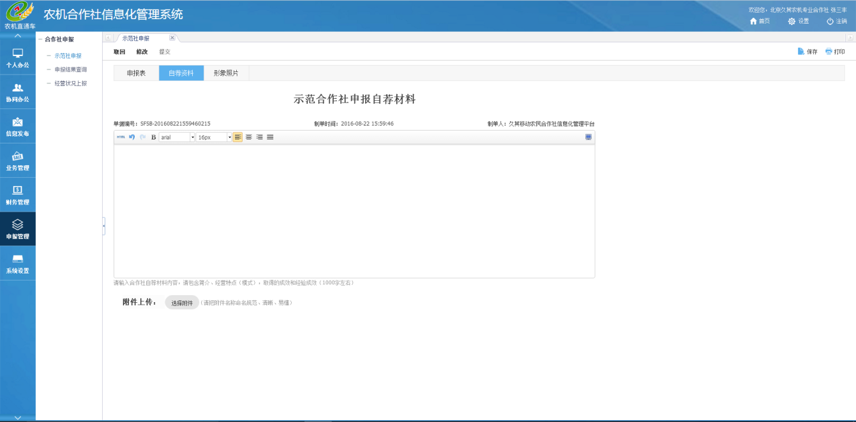
（图 4-2-2） 推荐材料操作界面
在（图 4-2-2）中，编辑、输入相关文字信息，并上传必要的附件信息。合作社的自荐材料应包括近两年来合作社运营主要情况和成效，限800字以内。

上传合作社形象照片
在（图 4-2-1）中，点击页签，进入（图 4-2-3）所示的操作界面。
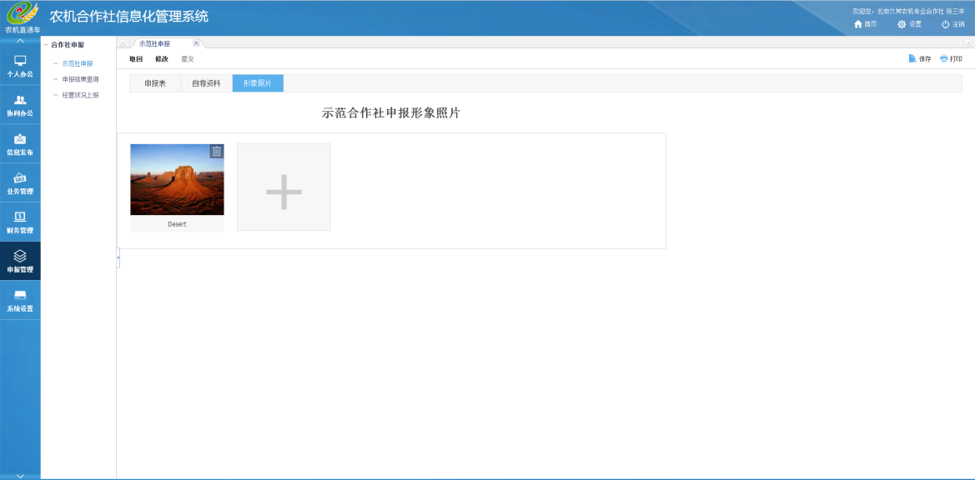
（图 4-2-3） 上传合作社形象操作界面
在（图 4-2-3）中，上传合作社相关的形象照片并填写相关说明，最多可以上传10张照片。相关的形象照片至少应包括合作社的营业执照扫描件、成员名册及出资额清单扫描件、最近两次成员（代表）大会会议记录扫描件、机库棚、维修间和合作社外景照片各1张。

提交资料
审核无误后，可以点击【提交】按钮，提交合作社的申报资料。一旦提交不可修改。如想修改，需先通过【取回】按钮，取回相关资料。修改完成后，可以再次提交。

打印资料
在【示范社申报】页面中，点击右上角的按钮，可以直接打印示范社申报材料。按照评选要求加盖公章后递交给相关部门。

经营情况上报
凡是被评为全国农机示范社的农机合作社，每年3月底以前需要通过以下操作完成年度经营情况的上报。
在任何一个操作界面中，点击【申报管理】模块下的【合作社申报-经营情况上报】，系统进入（图 4-3-1）所示的操作界面。
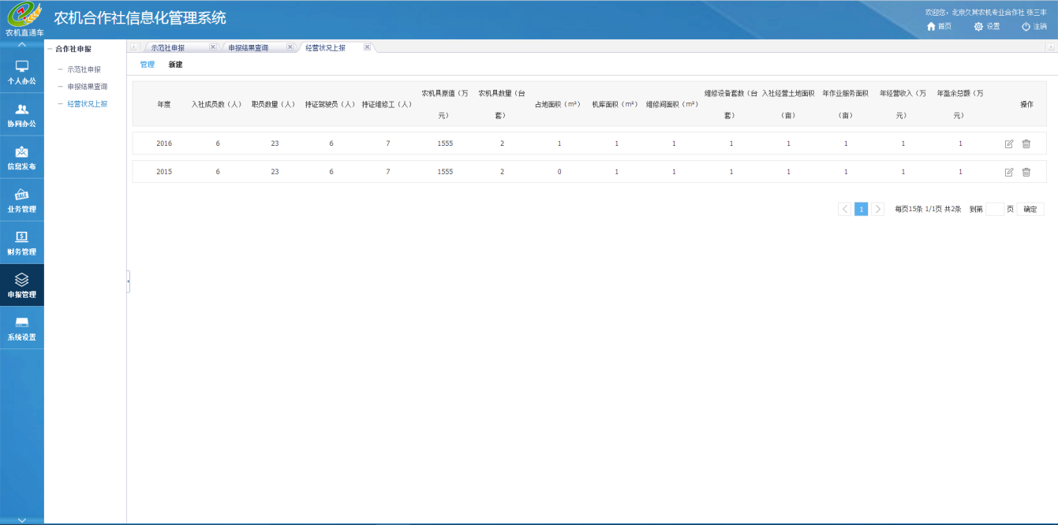
（图 4-3-1） 经营情况上报操作界面

资料上报
在（图 4-3-1）中，点击按钮，可以新增一个年度的经营情况报表，操作界面如（图 4-3-2）所示。
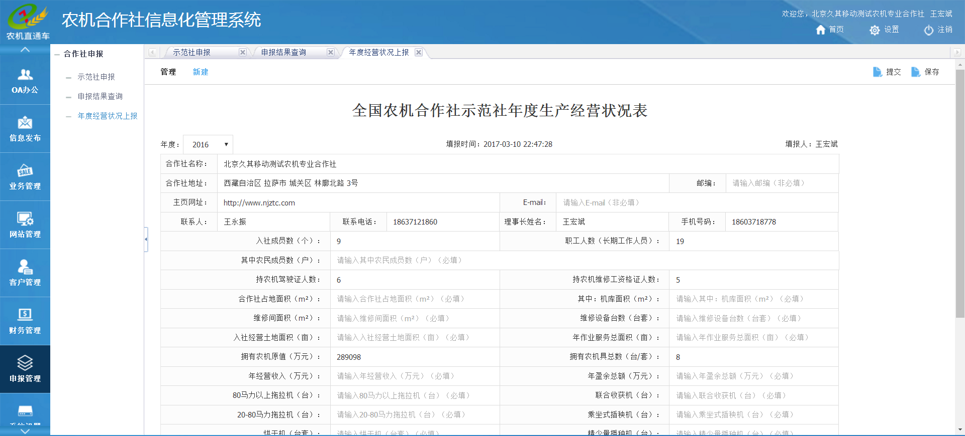
（图 4-3-2） 年度经营情况上报表
在（图 4-3-2）中，选择相应的年度，输入相关信息并点击按钮，暂存相关信息。
审核无误后，可以通过【提交】按钮，提交合作社的年度经营情况。一旦提交不可修改，不能删除。

编辑内容
在（图 4-3-1）中，点击按钮，可以修改对应的经营情况报表的相关内容，点击按钮，可以删除相关报表。
附件5
全国农机化信息服务平台

《农机合作社申报与管理系统》
农机管理部门使用指南
(V1.0)

农机直通车项目部
2016年8月

目 录
1. 引言 - 28 -
2. 账号获取 - 28 -
3. 登录系统 - 28 -
4. 示范社评选管理 - 29 -
4.1. 功能概述 - 29 -
4.2. 操作指南 - 30 -
4.2.1. 评选周期管理 - 30 -
4.2.2. 资料审核 - 32 -
4.2.3. 示范社评选 - 33 -
4.2.4. 示范社推荐 - 35 -
5. 示范社认证管理 - 37 -
5.1. 功能概述 - 37 -
5.2. 操作说明 - 37 -
6. 合作社监测管理 - 38 -
6.1. 功能概述 - 38 -
6.2. 操作说明 - 38 -
6.2.1. 申报资料审核 - 38 -
6.2.2. 监测结果查询 - 40 -

引言
《农机合作社申报与管理系统》是【农机直通车·全国农机化信息服务平台】的一个应用子系统。
农机合作社可以通过该系统进行县级、市级、省级以及全国农机合作社示范社的申报评选和年度经营情况的上报。
部、省、市、县各级农机管理部门均可以通过该系统实现各级农机合作社示范社的“评选”以及农机示范社的“认证管理”和农机合作社年度经营情况的“动态监测管理”三大功能，进而实现农机合作社的大数据共享。

账号获取
1）已经使用《农机直通车·全国农机化信息服务平台》的省、市、县各级农机管理部门，原有账号和密码继续有效。
2）尚未使用《农机直通车·全国农机化信息服务平台》的省、市、县各级农机管理部门，可以直接拨打全国客服电话：400-133-9797进行索取。

登录系统
在浏览器中输入http://www.njztc.com并回车，登录《农机直通车·全国农机化信息服务平台》的门户网站，如（图 3-1）所示。
在（图 3-1）中，点击右上角按钮下的，进入（图 3-2）所示的登录界面。
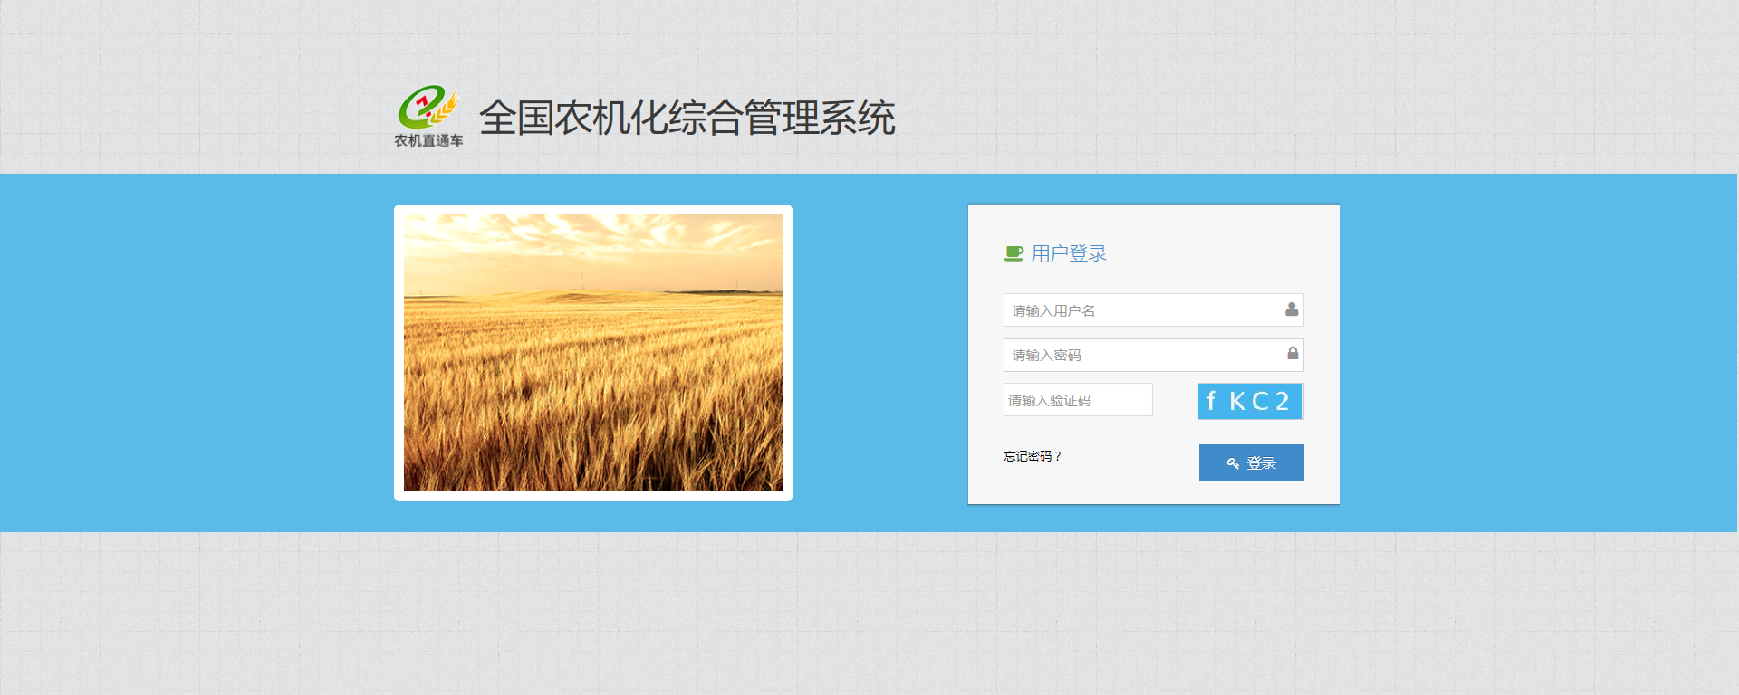
（图 3-2） 登录界面
在（图 3-2）中，输入用户名或手机号码、密码和验证码并点击按钮即可登录系统。

示范社评选管理

功能概述
部、省、市、县各级农机化管理部门均可以通过该系统完成所辖区域的示范社评选工作。示范社评选流程如（图 4-1-1）所示。
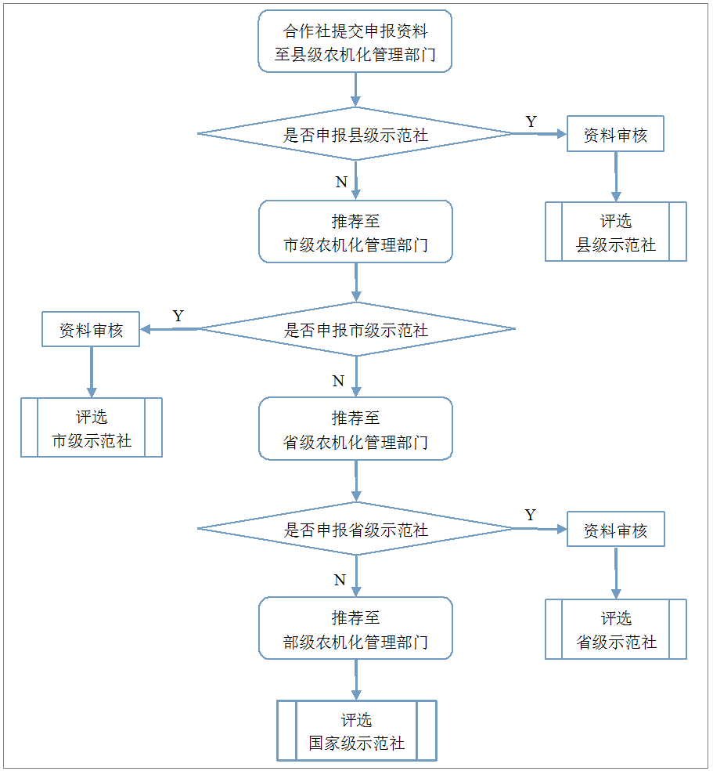
（图 4-1-1） 示范社评选流程

操作指南

评选周期管理

功能概述
部、省、市、县各级农机化管理部门在每次评选前均需设置【评选周期】，以便开启本次评选和控制评选资料的提交时间。

操作说明
在任何一个界面中，点击【合作社管理】下的【示范社评选-评选周期管理】功能，系统进入（图 4-2-1）所示的操作界面。
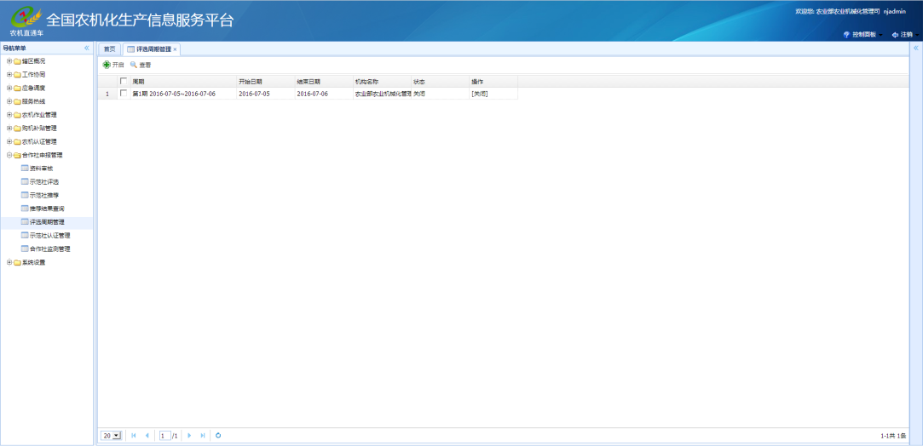
（图 4-2-1） 评选周期管理界面
点击（图 4-2-1）中的按钮，可以开始新一轮的评选，操作界面如（图 4-2-2）所示。
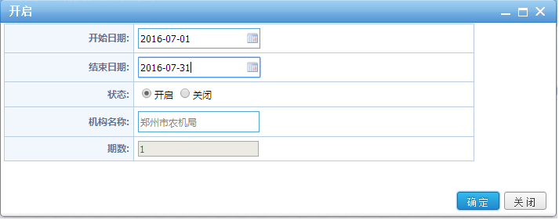
（图 4-2-2） 评选周期设置界面
在（图 4-2-2）中，设置相关信息并点击即可完成评选周期的设置。
特别说明：
1）农机合作社只能在评选周期内提交示范社申报资料，部、省、市、县各级农机化管理部门只能在【结束日期】之后才能进行示范社的评选和推荐操作。
2）如想要提前结束资料申报，则可以通过【关闭】当前的评选周期来实现。当前的评选周期被关闭后，当前评选周期的资料申报结束日期就为关闭操作的前一日。

资料审核

功能概述
部、省、市、县各级农机化管理部门可以针对农机合作社提交的【示范社申报资料】进行审核，并可以进行【审核通过】或【驳回】操作。

操作说明
在任何一个界面中，点击【合作社管理】下的【示范社评选-资料审核】功能，系统进入（图 4-2-3）所示的操作界面。
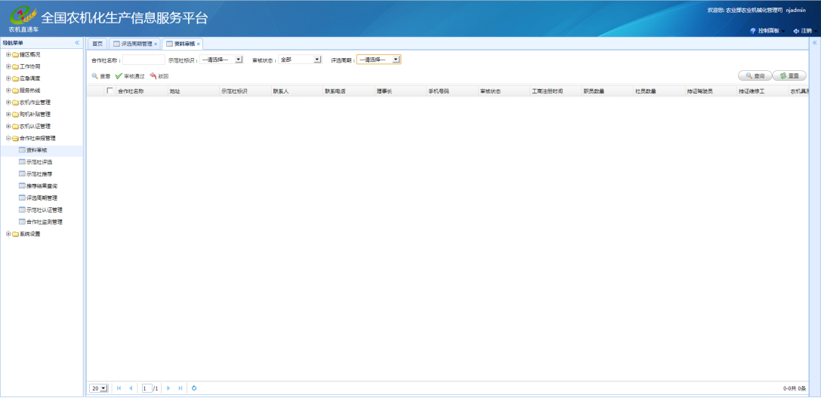
（图 4-2-3） 资料审核操作界面
在（图 4-2-3）中：
1）点击列表中的项目名称（如：工商注册时间）可以重新进行排序；
2）输入合作社的名称可以快速查询到对应的合作社，支持模糊查询；
3）选择【审核状态】（未审核/审核通过），可以筛选对应的申报资料；
4）选择【合作社标示】（国家/省/地/县级示范社以及普通/异常合作社），可进行对应筛选
5）选择【评选周期】，可查看历史申报资料（但不可以操作），可对当前评选周期的申报资料进行【审核通过】或【驳回】操作。
- 查看资料
勾选对应的合作社并点击按钮，可查看合作社的申报资料，如（图 4-2-4）所示。
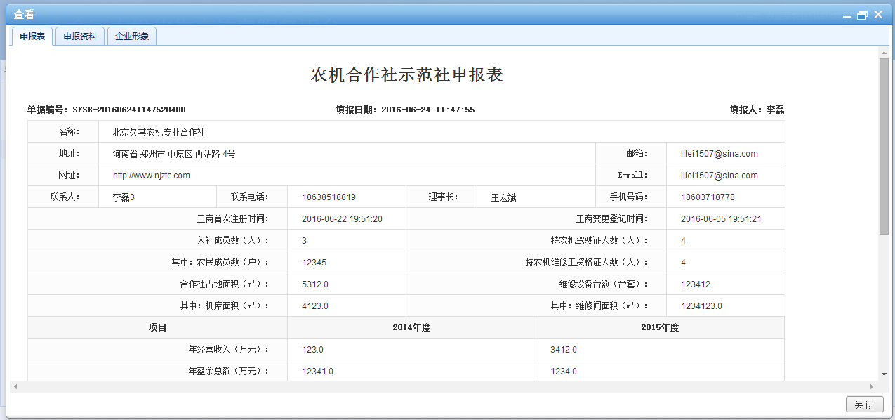
（图 4-2-4） 合作社申报资料查看界面
在（图 4-2-4）中，点击页签【申报表】、【申报资料】、【企业形象】，可以分别查看相应的申报信息。
- 通过驳回
在（图 4-2-3）中，勾选单个或多个合作社并点击按钮，可以批量审核通过；勾选单个合作社并点击按钮，填写驳回原因后（必填），可以驳回申报资料。
特别说明：
只有【审核通过】的【示范社申报资料】才可以参与本地的示范社评选。

示范社评选

功能概述
部、省、市、县各级农机化管理部门都可以对【通过审核】的合作社进行示范社评选，评选对应级别的示范社（国家示范社/省级示范社/地级示范社/县级示范社）。

操作说明
在任何一个界面中，点击【合作社管理】下的【示范社评选-示范社评选】功能，系统进入（图 4-2-5）所示的操作界面。
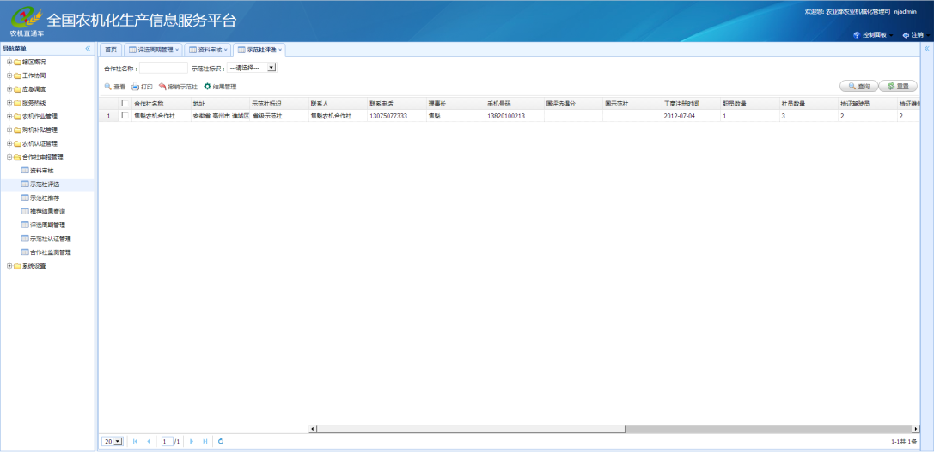
（图 4-2-5） 示范社评选界面
在（图 4-2-5）中：
1）点击列表中的项目名称（如：工商注册时间）可以重新进行排序；
2）输入合作社的名称可以快速查询到对应的合作社，支持模糊查询；
3）选择【合作社标识】，可以筛选对应的申报资料；
- 查看资料
勾选对应的合作社并点击按钮，可查看合作社的申报资料，如（图 4-2-4）所示。在（图 4-2-4）中，点击页签【申报表】、【申报资料】、【企业形象】，可分别查看相应的申报信息。
- 批量打印
在（图 4-2-5）中，勾选单个或多个农机合作社并点击按钮，可以批量打印农机合作社的申报材料。
- 评选结果录入
在（图 4-2-5）中，直接点击按钮，可以批量输入评选结果，如（图 4-2-6）所示。
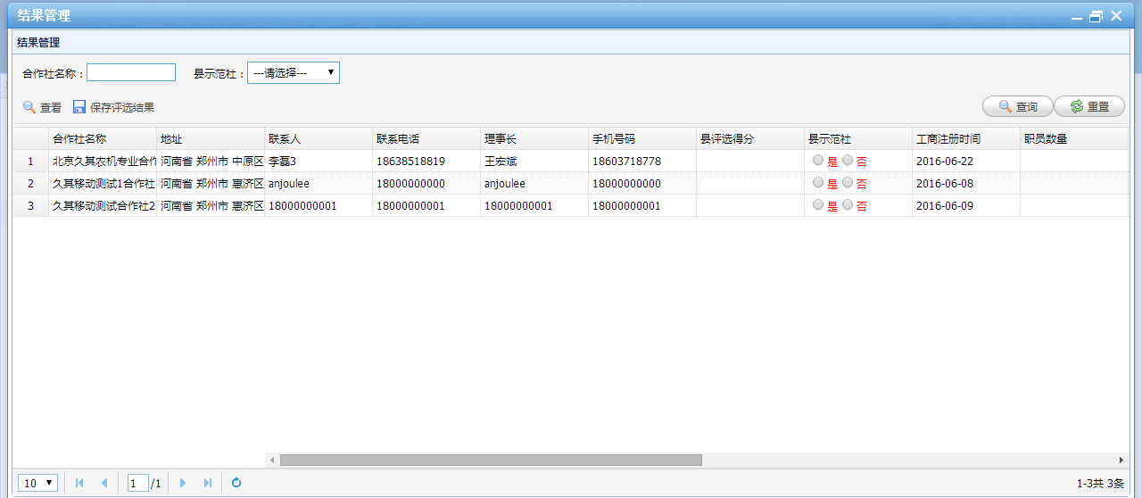
（图 4-2-6） 示范社评选结果录入界面
在（图 4-2-6）中，输入本次评选的结果（包括：评分得分和是否被评为示范社两项，）并点击按钮，保存本次评选结果并结束本次评选活动。
特别说明：点击按钮后，本次评选活动结束，系统将禁止一切对评选结果有修改行为的操作。
- 撤销示范社标示
在（图 4-2-5）中，勾选某一个合作社并点击按钮并输入撤销原因后，可以撤销对应合作社的示范社标示。
特别说明：部、省、市、县各级农机化管理部门只能撤销对应级别的示范社标示。

示范社推荐

功能概述
省、市、县各级农机化管理部门都可以该功能推荐辖区农机合作社参与更高级别示范社的评选。
县级农机化管理部门可推荐辖区内的合作社参与地级以上示范社的评选；地级农机化管理部门可以推荐辖区内的合作社参与省级以上示范社的评选；省级农机化管理部门可以推荐辖区内的合作社参与国家级示范社的评选。
特别说明：本系统不支持越级推荐，只能逐级推荐。

操作说明
在任何一个界面中，点击【合作社申报管理】下的【示范社推荐】功能，系统进入（图 4-2-7）所示的操作界面。
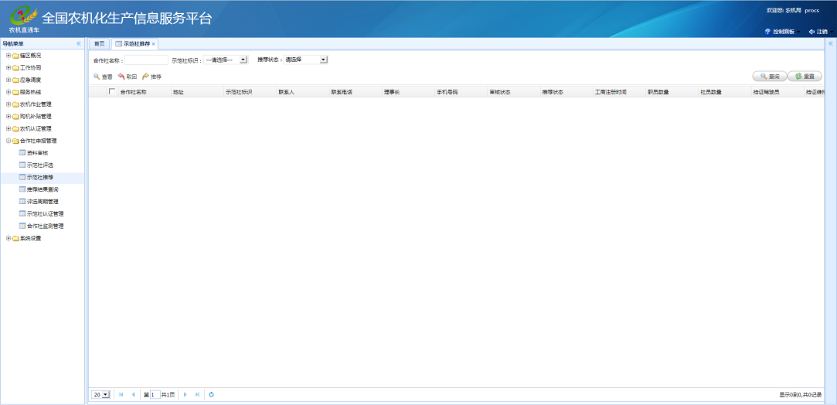
（图 4-2-7） 示范社推荐操作界面
在（图 4-2-7）中：
1）点击列表中的项目名称（如：工商注册时间）可以重新进行排序；
2）输入合作社的名称可以快速查询到对应的合作社，支持模糊查询；
3）选择【合作社标识】，可以筛选对应的申报资料；
4）选择【推荐状态】（未推荐/已推荐），可以筛选对应合作社的申报材料。
- 查看资料
勾选对应的合作社并点击按钮，可查看合作社的申报资料，如（图 4-2-4）所示。在（图 4-2-4）中，点击页签【申报表】、【申报资料】、【企业形象】，可分别查看相应的申报信息。
- 向上推荐
在（图 4-2-7）中，勾选某一个或多个合作社并点击按钮，可以批量推荐辖区的合作社参与更高级别示范社的评选。
- 撤回推荐
在（图 4-2-7）中，勾选某一个合作社并点击按钮，填写取回意见，即可撤销对该合作社的推荐。

示范社认证管理

功能概述
部、省、市、县各级农机化管理部门可以通过该功能给辖区内已被评为示范社的农机合作社直接添加对应的【示范社】标签（国家/省级/地级/县级示范社）。

操作说明
在任何一个界面中，点击【合作社管理】下的【示范社认证管理】功能，系统即可进入（图 5-2-1）所示的操作界面。
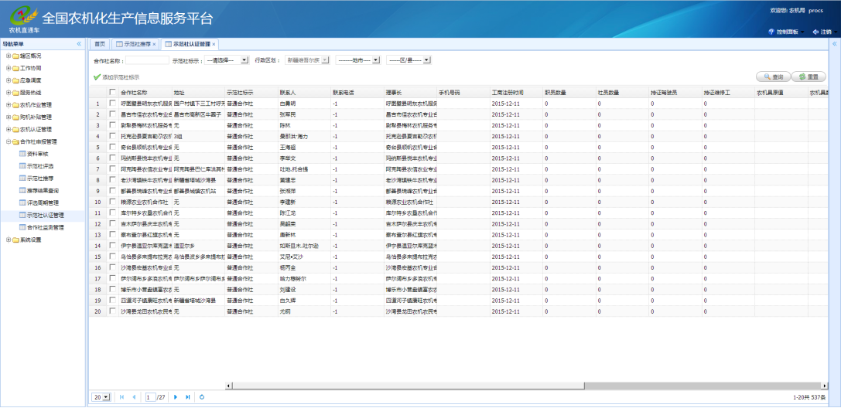
（图 5-2-1） 示范社认证界面
在（图 5-2-1）中：
1）点击列表中的项目名称（如：工商注册时间）可以重新进行排序；
2）输入合作社的名称可以快速查询到对应的合作社，支持模糊查询；
3）选择【合作社标识】，可以筛选对应的合作社；
4）选择【行政区划】（省/市/县），可以筛选对应的合作社。
- 添加示范社标示
在（图 5-2-1）中，批量勾选合作社并点击按钮，可以批量添加对应级别的示范社标示。

合作社监测管理

功能概述
部、省、市、县各级农机化管理部门可以根据自己的实际管理需求，只要求各级示范社按年上报上一年度的经营状况，以便于动态监测示范社的经营状况，实现对示范社的动态管理。
也可以要求辖区内的所有合作社按年上报上一年度的经营状况，以便于全面掌控辖区内所有合作社的经营状况，进而实现合作社相关数据的自动统计和大数据共享。

操作说明

申报资料审核
在任何一个界面中，点击【合作社管理】下的【合作社监测-申报资料审核】功能，系统即可进入（图 6-2-1）所示的操作界面。
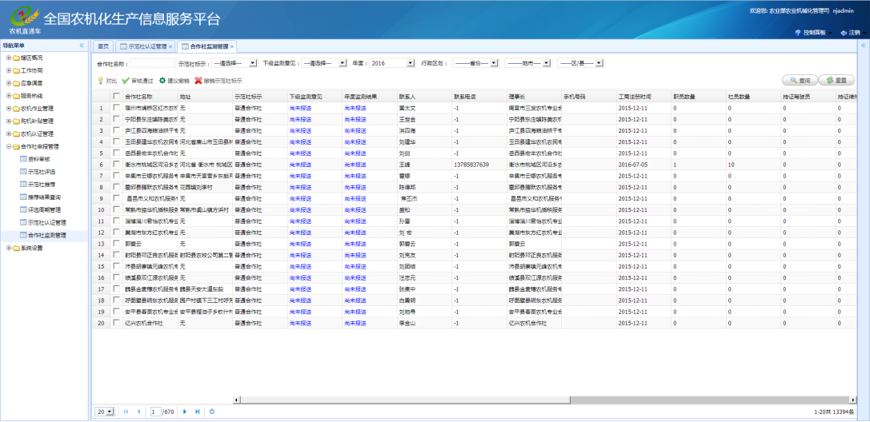
（图 6-2-1） 合作社监测管理界面
在（图 6-2-1）中：
1）点击列表中的项目名称（如：工商注册时间）可以重新进行排序；
2）输入合作社的名称可以快速查询到对应的合作社，支持模糊查询；
3）选择【合作社标识】，可以筛选对应的合作社；
4）选择【行政区划】（省/市/县），可以筛选对应的合作社。
5）选择【年度】，可以筛选对应年度的经营数据，默认为上一年
6）选择【下级监测意见】（建议通过/建议撤销/尚未审核/尚未报送），可以进行对应的筛选
建议通过：下级农机管理部门建议保留该合作社的示范社标示
建议撤销：下级农机管理部门建议撤销该合作社的示范社标示
尚未审核：合作社已经报送，下级农机管理部门尚未对报送资料进行审核
尚未报送：该合作社尚未报送年度经营情况报表
- 对比数据
勾选某一个合作社并点击按钮，可以对比该合作社近五年的经营数据，以便做出是否撤销示范社标示。
- 审核通过
在（图 6-2-1）中，勾选多个合作社并点击按钮，可以批量审核通过合作社的年度经营情况报表，建议上级农机管理部门继续保留对应合作社的示范社标示，同时保留本级示范社的标示。
- 建议撤销
在（图 6-2-1）中，勾选某个合作社点击按钮并输入理由，可以建议上级农机管理部门撤销该合作社的示范社标示。
- 撤销示范社标示
在（图 6-2-1）中，勾选某个合作社点击按钮并输入理由，可以直接撤销同级示范社的标示。
- 添加合作社异常标示
在（图 6-2-1）中，勾选某个合作社点击【添加合作社异常标示】按钮并输入理由，可以直接将该合作社标记为【经营情况异常】的合作社。
特别说明：凡是被标记为【经营情况异常】的农机合作社，系统平台将会自动屏蔽该合作社的【合作社名片】信息。

监测结果查询
在任何一个界面中，点击【合作社管理】下的【合作社监测-监测结果查询】功能，即可查询年度监测结果。
附件6

全国农机合作社理事长培训讲师团师资人选推荐表
推荐单位（盖章）： 年 月 日
推荐单位联系人： 联系方式：
姓名 | 所在合作社 | 职务 | 性别 | 年龄 | 手机 | 电子  邮箱
（每个人选需附500字左右简介材料）

附件7

农机服务主体开展综合农事服务典型案例推荐表

推荐单位（盖章）： 年 月 日
推荐单位联系人： 联系方式：
农机服务主体  名称 | 所在地 | 负责人 | 联系方式 | 已开展的综合服务项目 | 服务农户数量
（每个案例需附500字左右简介材料）
附件8

全国农机合作社示范社监测汇总表
填报单位（盖章）： 年 月 日
填报人： 手机号码：
序号 | 示范社  名称 | 被评  年份 | 年度监测  意见 | 不合格  原因 | 是否建议  撤销称号
1 |  | 2016年 | □合格 □不合格 |  | □是 □否
2
…

注：各级农机化主管部门要组织示范社在每年的3月31日前通过农机合作社示范社申报管理系统报送上一年度的生产经营状况；新一轮示范社申报时由省级主管部门将示范社监测报告报送农业部农业机械化管理司；已不符合示范社条件的，由省级农机化主管部门提出撤销全国农机合作社示范社称号的建议。

**省农机合作社示范社监测报告
（800字内，简要说明示范社运行状况）

